Игра по профориентации
«В мире профессий»
5 команд из 8 и 9 классов состязались в интеллектуальной игре по профориентации.
Цель игры: расширение знаний о мире профессий и формирование интереса к познанию и миру труда.
В ходе игры обучающиеся проявили максимум внимания, воображения, сообразительности, познавательную и творческую активность, а главное – умение работать в команде.
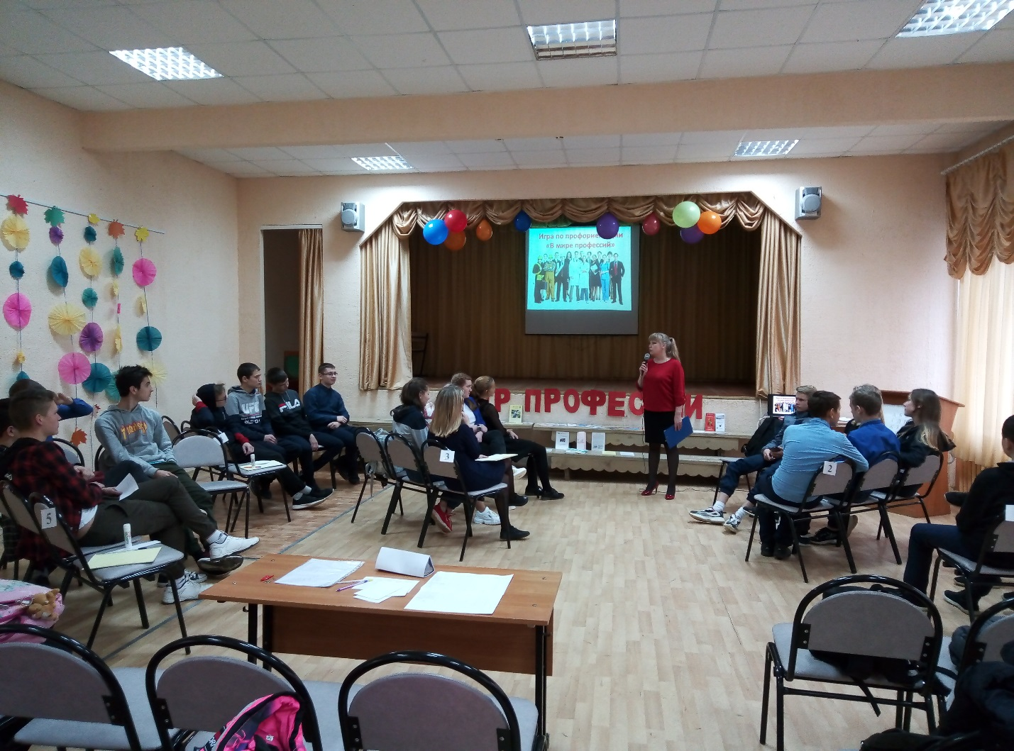
После разминки «Составления профессии из букв» ребятам предстояло применить на практике все знания о мире профессий. Самым сложным оказалось задание по классификации типов профессиональной деятельности человека, предложенной академиком Е.А. Климовым.
Самым интересным стало задание по угадыванию профессии по предложенной характеристике.
Но итог игры решил «Черный ящик», за задание которого некоторые команды поставили все свои заработанные баллы!
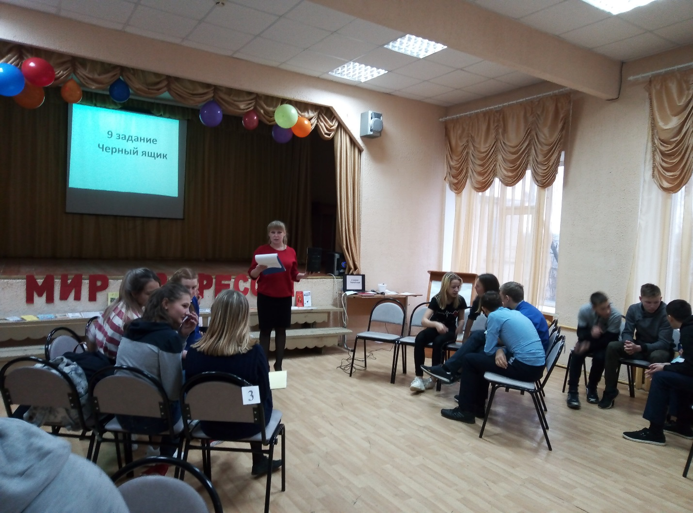
ПОБЕДУ
в этом состязании одержала команда 9 класса в составе:
Жданова Кирилла,
Леконцева Артема,
Дёмина Данила
Елтышева Анатолия.
Возгласами «Ура!» закончилось это состязание, а значит ребята зарядились хорошим настроением. Планируется и дальше организовывать подобные встречи по профориентации.
Игра подготовлена и проведена
педагогом – организатором Лукиной О.П.

